1 СОЗДАНИЕ ГЛАВНОЙ СТРАНИЦЫ САЙТА ПРИ ПОМОЩИ МОДУЛЬНОЙ СЕТКИ

  - Цель работы
Исследование различных модульных сеток, а также создание при помощи них макета главной страницы сайта.

  - Теоретические сведения
Что из себя представляет модульная сетка и зачем она нужна веб-дизайнеру
Модульная сетка – это набор вертикальных линий, к которым привязываются почти все элементы, представленные в макете.
В подавляющем большинстве случаев модульная сетка бывает 12 и 24 колоночной. Для того, чтобы определиться с выбором сетки необходимо изучить поставленную перед вами задачу. В случае, если вы собираетесь делать свободный сайт, с относительно большим количеством «воздуха» между элементами, целесообразно использоваться 12 колоночную сетку. В том случае, если на сайте должно быть расположено слишком много различной информации, то лучше воспользоваться 24 колоночной сеткой.
Примеры 12 и 24 колоночных сеток представлены на Рисунке 1.1(а) и Рисунке 1.1 (б).
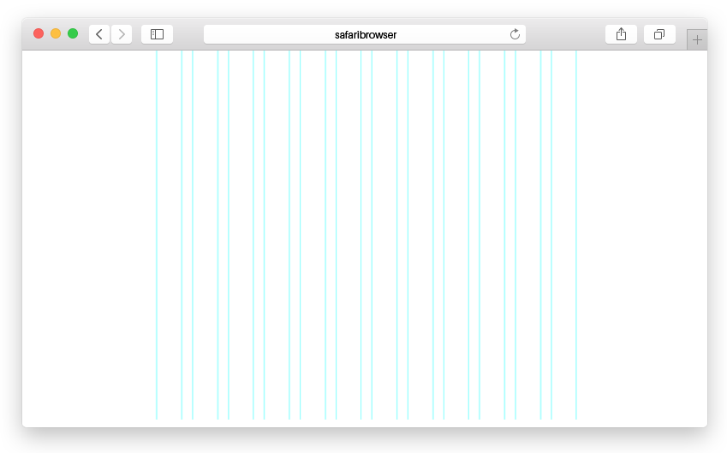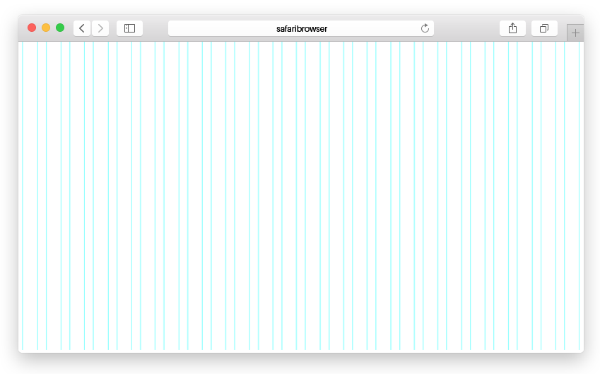
(а) (б)
Рисунок 1.1 – 12 (а) и 24 (б) колоночные сетки
Модульная сетка нужна для того, чтобы выровнять элементы макета. На подсознании такой дизайн воспринимается комфортным и упорядоченным. Более быстрое считывание информации осуществляется благодаря структурности и визуальной иерархии элементов. Обеспечивая пользователю гармоничное восприятие и эстетичность простых решений, вы обеспечиваете всенаправленность внимания пользователя на разрабатываемый ресурс.
В свою очередь верстальщику будет проще обращаться с вашим макетом, затраченное время на верстку, а также ее трудоемкость сократится в разы.

Работа со слоями
Работа со слоями в Adobe Photoshop – маленький, но очень важный этап. Хорошо организованные слои говорят не только о профессионализме дизайнера, но и о его заинтересованности в конечном результате. Существует несколько правил по работе со слоями, которые помогут облегчить работу не только себе, но и верстальщику, а впоследствии и всей команде.
1) В процессе создания макета появляется много неактивных, пустых и скрытых слоев. Их необходимо удалять после того, как макет уже одобрен и готов сдаваться на верстку. В противном же случае верстальщик сверстает все слои, которые присутствуют в макете;
2) Правила организации папок. Называть каждый слой уникальным именем не обязательно, достаточно логично распределить слои по папкам. Папки стоит распределять в порядке последовательности элементов в макете. Например, вначале идет хэдер, затем слайдер, категории, новинки и последней папкой должен быть футер. Если же в макете присутствуют всплывающие окна и другие скрытые элементы, то их стоит вынести над всеми папками вверх и желательно выделить каким-нибудь цветом, чтобы обратить на элемент внимание. Пример приведен на Рисунке 1.3.
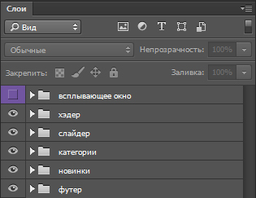
Рисунок 1.3 – Организация папок

3) Новый элемент – новый слой. Каждая линия, прямоугольник, иконка или картинка обязаны находится в новом слое. То есть все элементы являются автономными и могут быть в любой момент удалены, изменены или скрыты, не затрагивая при этом другие элементы.
4) Работа с текстом. Никогда не растрируйте текстовые объекты, никогда не задавайте тексту цвет с помощью стилей. Также нельзя растягивать шрифт вручную, необходимо задавать его размер в пунктах, не стоит и пользоваться такими свойствами шрифта, как четкость, насыщенность, плавность, резкость и так далее. Верстальщик просто не сможет повторить это с помощью css, а вы будете недовольны тем, что текст в веб выглядит абсолютно иначе. Если в своем дизайне вы используете нестандартные шрифты, то необходимо приложить их вместе со всеми макетами.
5) Состояния кнопок, ссылок и прочих элементов. Как правило, в самом макете сайта необходимо прорисовывать все состояния кнопок, ссылок и прочих интерактивных элементов. Но более удобным вариантом является создание отдельного файла, в котором будут представлены все элементы, которые как-либо себя проявляют. Пример представлен на Рисунке 1.4.
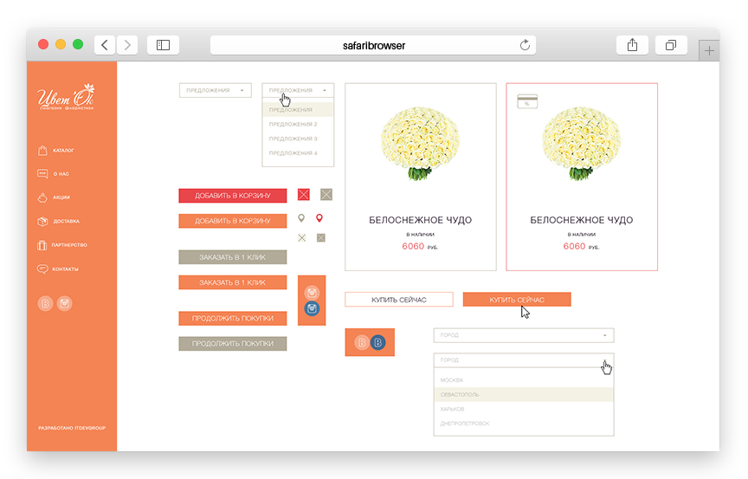
Рисунок 1.4

  - Ход работы
1) Открываем файл под названием home.psd, в этом файле уже присутствует готовая модульная сетка, которой мы сегодня научимся пользоваться. Для того, чтобы увидеть направляющие используем комбинацию клавиш Ctrl + Ж или в меню Просмотр > Показать > Направляющие (View > Show > Guides).
2) Теперь стоит убедиться в том, что у нас включены Линейки, а единицы измерения заданы в пикселях. Если линеек нет, то воспользуемся комбинацией клавиш Ctrl + R либо в меню Просмотр > Линейки (View > Rulers). Когда линейки появились в рабочем окне Adobe Photoshop кликаем по ним правой кнопкой мыши и из выпадающего списка выбираем пиксели.
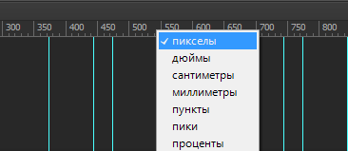
Рисунок 1.5
3) Теперь можно начать создание макета. Конечный результат, который должен получится можно посмотреть в файле под названием 1_home.jpg. Начнем с верхнего меню. Для начала создадим прямоугольник размерами 1920 на 60 пикселей, с заливкой #010a26. Передвигать объекты в Photoshop можно с помощью инструмента «Перемещение», горячая клавиша V. Для того, чтобы двигать объекты не по одному пикселю, а по 10, зажмите Shift и передвигайте объект стрелками на клавиатуре.
Меню не будет входить в сетку, оно будет расположено по всей ширине экрана. В папке «материалы» находим вспомогательные материалы для меню, а именно сейчас иконку под названием pin.png. Помещаем ее на наш прямоугольник с отступом от края 30 пикселей. При помощи стилей присвойте иконке белый цвет (#ffffff). После этого выбираем слой иконки и слой прямоугольника. Сделать это можно во вкладке «Слои», сначала выберете слой с иконкой, затем зажав Ctrl слой с прямоугольником и выравняйте центры по вертикали, выбрав нужный параметр в верхнем меню.

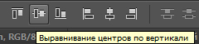
Рисунок 1.6

Рядом с иконкой добавляем текст (адрес) 12 кеглем, гарнитура произвольная. Текст выравниваем относительно прямоугольника также, как делали это с иконкой местоположения. Далее добавляем иконку e-mail и телефона вместе с текстом по тому же принципу. Не забываем группировать слои.
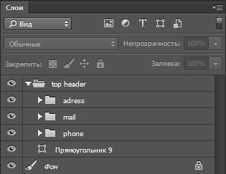
Рисунок 1.7

4) Теперь нам необходимо в этом же меню расположить поиск, кнопку и календарь, но только с правой стороны. Начинаем с кнопки. Создадим еще один прямоугольник размерами 200 на 40 пикселей, цвет заливки #e83338. Разместим его по правую сторону с отступом 30 пикселей от края. Выравняем его по тому же принципу, что и в пункте 3. Теперь добавить текст, задав ему белый цвет (#ffffff) и отцентрируем его относительно кнопки вертикали и горизонтали.


Рисунок 1.8

Далее по тому же принципу, что и в пункте 3, добавим блок с календарем. Теперь вам предстоит поработать с поиском. Создаем прямоугольник размерами 100 на 24 пикселя, но теперь нам нужно, чтобы у него не было заливки, только обводка. Для этого шелкаем на созданный прямоугольник, переходим на значек прямоугольника , вверху появится меню, которое позволяет выбрать заливку (fill) и обводку (stroke).
Рисунок 1.9

Выбираем параметры: нет заливки, обводка белого цвета (#ffffff), толщина линии 1 пункт. Задаем непрозрачность слоя 30% и центирируем нашу строку поиска относительно темно-синего прямоугольника. Отступ от календаря 30 пикселей. Располагаем рядом иконку поиска с отступом 10 пикселей, применяем к ней заливку белым цветом и центрируем относительно строки поиска. Наше верхнее меню готово.
5) Создаем прямоугольник размерами 1920 на 80 пикселей с заливкой #e83338 и помещаем его под нашим меню без отступов. Создаем текст большими буквами, белого цвета, размер 14 пунктов и центриуем его относительно прямоугольника и по вертикали и по горизонтали.
6) Добавляем под красной подписью изображение train.jpg. С помощью инструмента Эллипс создадим эллипс ширина и высота которого будет равняться 50 пикселей.

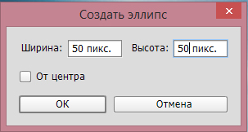
Рисунок 2

Уберем заливку эллипса и добавим ему обводку цветом #010a26, толщиной 1 пискель. Поместим круг вниз изображения поезда и сделаем отступ 30 пикселей от низа. Далее добавим вовнутрь круга иконку стрелки arrow.png и центрируем ее относительно круга по вертикали и горизонтали.
7) Создадим прямоугольник размерами 1920 на 153 пикселя с заливкой #010a26 и прозрачностью 70%. Добавим на прямоугольник logo.png с отступом от края 60 пикселей и центриуем его по вертикали. Добавим пункты меню белым цветом, большими буквами, 14 пунктов: «О компании, Структура, Коллегиальные органы, Инновации АСТО, Медиацентр, Архивы, Контакты, Каталог». Между пунктами меню отступ должен составить 40 пикселей. Отступ всех пунктов меню от правого края 60 пикселей. На данном этапе у вас должно получится как на Рисунке 2.1.
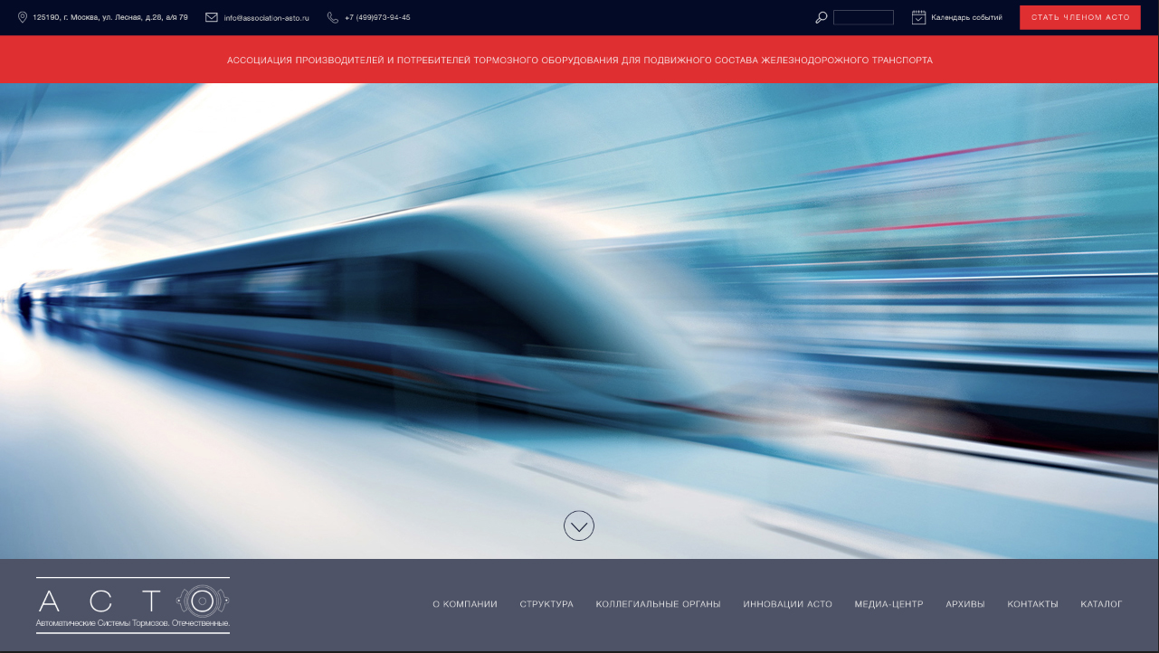
Рисунок 2.1

8) Теперь нам необходимо увеличить нашу рабочую область, чтобы иметь возможность продолжать дизайн макета. Для этого нужно удерживая мышью название нашего макета, вытянуть его на рабочую область, затем щелкнув правой кнопкой мыши по названию макета, выберем из выпадающего списка пункт Размер холста (Canvas Size).

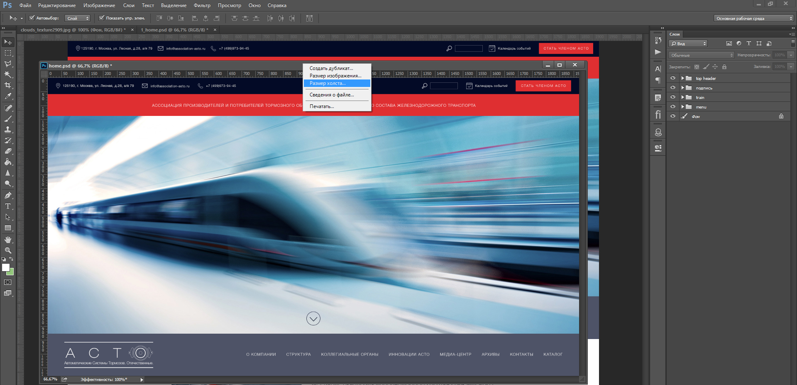
Рисунок 2.2

Перед вами появится всплывающее окно. Задать высоту 2160 пикселей, цвет фона белый и нажать на стрелку вверх. Пример приведен на рисунке 2.3.

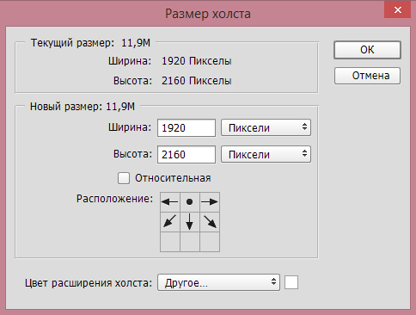
Рисунок 2.3

Нажимаем кнопку Ок, появилось пространство на котором можно дальше работать. Возвращаем макет в исходное положение, «прикрепляем» его к верху, потянув за название мышью.
9) Далее следует блок «Анонс». Помещаем текст «Анонс» по центру, кегль 24, начертание жирное (bold), отступ от верха 60 пикселей. Далее создаем прямоугольник с такими параметрами: 470 на 280 пикселей, без обводки. Располагаем его по левому краю, ориентируясь на линии сетки. Пример на Рисунке 2.4. Отступ от заголовка 60 пикселей.
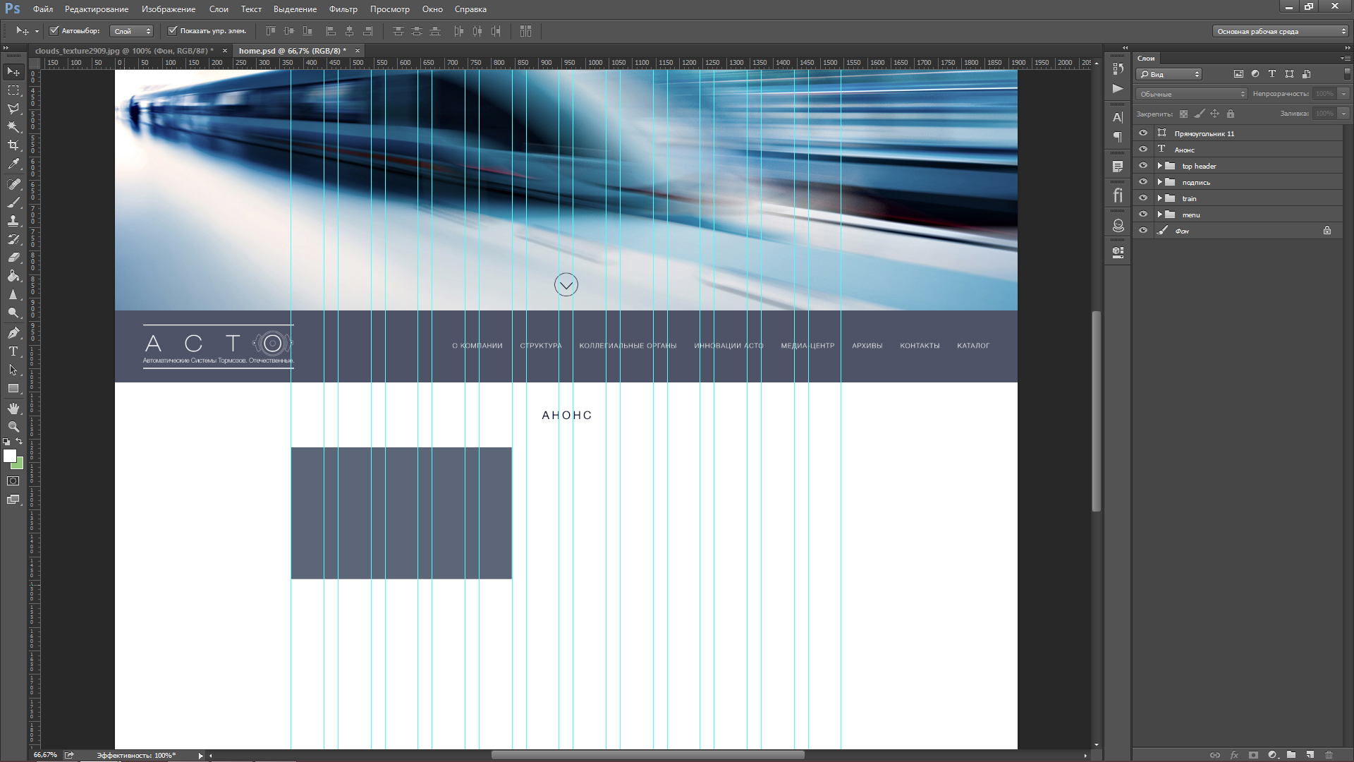
Рисунок 2.4
Далее помещаем поверх прямоугольника картинку train2.jpeg. Вам нужно создать обтравочную маску. Для этого нужно поместить изображение поезда над слоем прямоугольника и зажать Alt (при это необходимо, чтобы слой был активным и мышка на него наведена), появится значок стрелки и квадратика, щелкните один раз. В результате изображение должно принять форму прямоугольника.
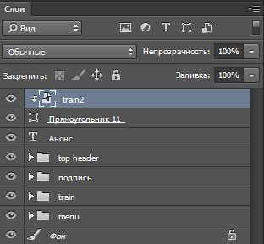
Рисунок 2.5

10) Теперь создаем текстовый блок рядом с изображением. Он должен состоять из даты, названия и краткого описания (максимум 3-4 строки). Можете воспользоваться Lorem ipsum, который встроен в Photoshop. Текст > Вставить Lorem ipsum (Type > Paste Lorem ipsum).
Дата должна быть набрана кеглем 14 пунктов, жирным начертанием, заголовок большими буквами, кегль 18 пунктов, само описание 14 пунктов. Расположить это необходимо с отступом 30 пикселей от изображения.
На модульной сетке эти 30 пикселей отмечены маленькой колонкой. Текст необходимо растянуть до конца модульной сетки. Получится текстовый блок размером 670 пикселей. Выравнивание текста по ширине с выключкой последней строки влево. Параметры текста настраиваются в окне Абзац (Paragraph). Его можно открыть в меню Окно > Абзац (Window > Paragraph). Также необходимо выставить межстрочный интервал для заголовка 30 пунктов, для основного текста 24 пункта. Этот параметр задается в окне Символ (Character), Окно > Символ (Window > Character). Примеры приведены на Рисунке 2.6.
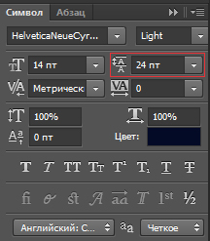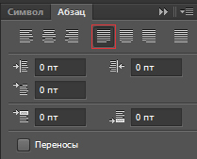
Рисунок 2.6

11) Создадим кнопку размерами 170 на 50 пикселей, цветом #e83338. Кнопку размещаем по нижней границе изображения поезда, чтобы они были на одном уровне. Надпись на кнопке «Подробнее», белым цветом, большими буквами, 14 пунктов. Центрируем текст относительно кнопки. Не забываем группировать элементы. Блок анонс готов.
12) Займемся блоком новостей. Для этого нам снова необходимо сделать рабочее поле больше при помощи «Размер холста», смотрим пункт 8. Либо с помощью инструмента Рамка (Crop) расширим по высоте макет как необходимо.
Создадим фон для этого блока. Размеры: 1920 на 730 пикселей. Цвет: #e9ebed. Расположим его с отступом 60 пикселей от Анонсов. По центру расположим заголовок «Последние новости», 24 пункта с отступом 60 пикселей от верхнего края фона.
Далее создадим прямоугольник белого цвет размерами 370 на 550 пикселей и расположим его слева, выравнивая по первой линии сетки. Отступ от заголовка 40 пикселей.
Создаем прямоугольник размером 370 на 6 пикселей, цветом #b6d6f2. Помещаем его сверху на белый прямоугольник. Помещаем текстовое поле с датой, 14 пунктов, отступ от края белого прямоугольника 30 пикселей. Затем добавляем заголовок в три строки, выравнивание по ширине с выключкой левой строки влево. Затем центрируем заголовок относительно прямоугольника. Отступ от даты 25 пикселей.
Помещаем изображение people.jpg в конец белого прямоугольника. В меню слоев изображение должно находится выше прямоугольника. Создаем обтравочную маску для того, чтобы обрезать изображение по ширине (см. пункт 9).
Создаем эллипс высотой 16 пикселей на 16. Задаем ему цвет #e83338. С отступом в 15 пикселей помещаем справа текстовый блок с месторасположением, 14 пунктов, жирное начертание. Объединяем эти 2 объекта в группу и центрируем ее относительно белого блока. Отступ снизу 30 пикселей. Сверху с отступом 15 пикселей добавляем белую линию, толщиной 1 пиксель, длиной 320 пикселей и центрируем ее относительно белого прямоугольника. Объединяем элементы первой новости в группу. И дублируем ее 2 раза. Размещаем копии с отступом в 30 пикселей по сетке. Продублировать группу можно перетащив ее на значок слоя внизу . Блок новостей готов.
13) Снова делаем наш макет «длиннее» при помощи инструмента Crop либо при помощи всплывающего окна «Размер холста».
Создаем прямоугольник размерами 1920 на 450 пикселей, цвет #010a26. Помещаем его под новостным блоком. Создаем текстовый блок на 6 больших колонок модульной сетки (570 пикселей) и набираем в нем текст «Важные ссылки», центрируем его, задав выравнивание текста. Отступ от верхнего края футера 60 пикселей.
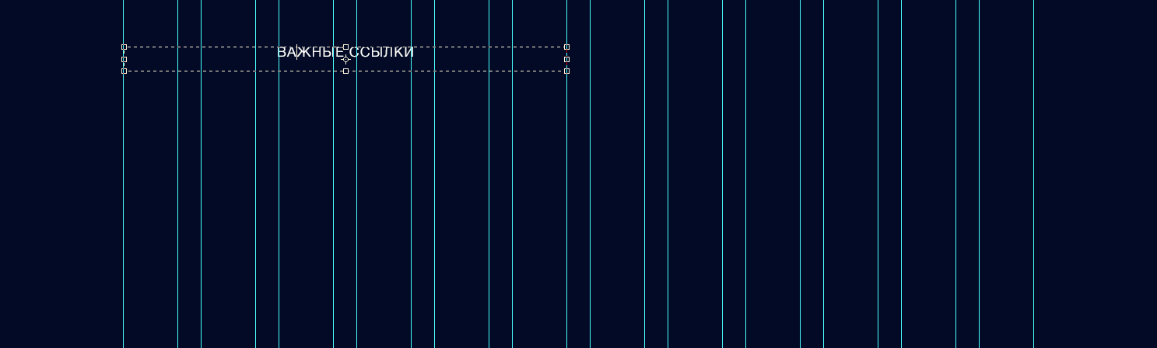
Рисунок 2.7

Далее создаем еще один текстовый блок и вписываем в него 6 произвольных пунктов, кегль 14 пунктов, межстрочный интервал 36 пикселей. Слева с отступом в 10 пикселей к каждому пункту добавляем arrow2.png. Прозрачность текста и стрелок 50 %. Сейчас текст со стрелками занимает не более 3 больших колонок, а то есть 270 пикселей. Дублируем текст со стрелками и помещаем его с отступом в 30 пикселей (маленькая колонка) от блока, который занимает первый список. Отступ у колонок от заголовка также должен составлять 30 пикселей.
14) Текстовый блок Последние новости также должен занимать 6 больших колонок (570 пикселей) и быть центрированным. Добавляем еще один текстовый блок шириной 570 пикселей и помещаем в него 4 новостных заголовка, кегль 14 пунктов, межстрочный интервал 48 пунктов. Добавляем слева от названий arrow3.png. Текст придется подвинуть на 10 пикселей, но стоит проследить за тем, чтобы он не вылез за сетку. Под каждый пункт добавим линию длинной 570 пикселей с отступом 10 пикселей от текста и зададим прозрачность стрелкам, тексту и линиям 50%.
15) Создадим прямоугольник размерами 1920 на 60 пикселей, цвет #011640. Расположим его под футером. Создадим текстовый блок с копирайтом компании, кегль 12 пунктов, расположим его по левому краю блока (не выходя за сетку) и отцентрируем по вертикали. Затем по правой стороне, не выходя за сетку, расположим название компании разработчика с такими же параметрами, как у копирайта.
Затем расположим изображение up.png за сеткой по правому краю с отступом 30 пикселей, центрируем по вертикали относительно прямоугольника. Макет готов. Осталось проверить, чтобы не было пустых или ненужных скрытых файлов и сгруппировать все файлы по папкам, если вы еще этого не сделали.

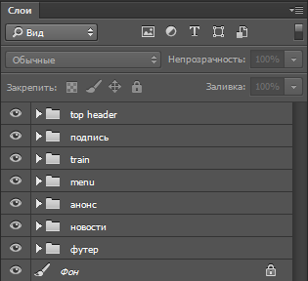
Рисунок 2.8

Сравните полученный результат с фалом 1_home.jpg

